说明：一律采用word格式通栏编排形式投稿，中文为宋体，英文为Times New Roma，双倍行距，单栏。请在投稿时上传版权转让协议。
中文标题
作者¹，作者²
（1. 一级单位 二级单位，省份 城市 邮编；2.……）
摘 要：采用报道性摘要形式，内容包括：①目的(What you want to do(直接给出研究目的))；②方法(How you did it(详细陈述过程和方法))；③结果和结论(What results did you get and what conclusion can you draw(全面罗列结果和结论))；④文章的创新之处(What is original in your paper)。摘要一般250字左右，采用第三人称的写法，尽量不使用“本人”“本文”“作者”“笔者”等作为主语，不分段，不标注文献号，尽量不用公式和物理量字母等。
关键词：列出3~5个关键词，请用“；”分开。根据学科、标题和摘要标引关键词，不用缩略词，写出中文全称。
中图分类号：（投稿前请检索，交叉学科可列多个） 文献标志码：A
Title
Author¹，Author²
（1. Institute Name, University Name, City Postcode, Province, China；2. ……）
Abstract：与中文摘要内容对应。用语简练，少用多个of句型；推荐使用现在时态叙述文章内容（方法、过程及结果结论）。
Key words：与中文关键词一一对应。如有英文缩略关键词，请先写全称，括号中加缩略词。

1 引言（或背景介绍）
引言应简要地将研究置于广泛的背景下，并强调其重要性。 应该定义工作的目的和意义。 应仔细审查研究领域的现状并引用关键出版物。 请在必要时突出显示有争议和不同的假设。不要与摘要雷同或成为摘要的注释，避免公式推导和一般性方法介绍。 最后，应言简意赅提及综述研究的主要结论，并给出主要展望。 请尽可能使引言便于您特定研究领域之外的科学家理解。 参考文献应按出现的顺序编号，并用方括号中的一个或多个数字表示——例如，^{[1]} 或 ^{[2,3]} 或 ^{[4-6]}。引言中一般不列图、表与公式。
2 综述内容第一部分
本节可按小标题划分。 它应该对目前已发表相关实验或研究的解释以及意义或其他信息提供简明准确的综述描述，并提供相应参考文献信息。
2.1．二级标题
2.1.1．三级标题 接正文内容。正文文字采用五号
2.2. 插图规范
插图应有自明性，切忌与表及文字表达重复。图题应简洁明确，但不宜选用“实验设备图”“函数关系图”等过于泛指的图名，须中英文对照，英文首字母大写，其余小写（专用词除外）。图中内容的注释用中文直接注于图中。线条图清晰规范，带标值的坐标轴须有完整的标目（量与单位名称）、标值线和对应标值、坐标端点标值；照片可以用彩图，比例说明采用标尺（Scale bar）。若同一张插图内有多个子图，需清楚使用(a),(b),(c)对子图进行标注。
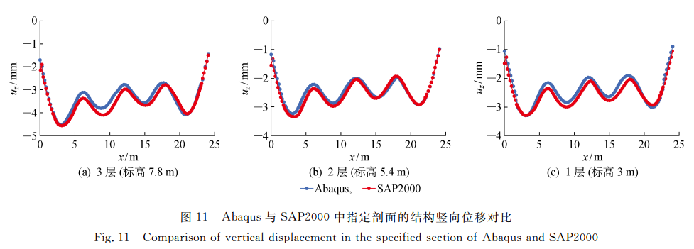

2.3. 列表规范
表格应精心设计，具有自明性，切忌与图及文字表达重复。一律使用三线表，表格中同一列数值具有相同的量与单位，通栏排列，表题中英文对照，英文首字母大写，其余小写(专用词除外)。
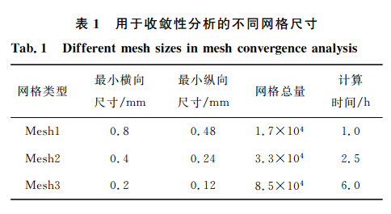

2.4．公式规范
并非每个公式均需编号，但后文中要引用的公式和重要的结论性公式必须编号，公式编号需右对齐。全文连续编号。公式的一般推导过程可不编号。
所有量符号均用单个字母表示（25个特征数符号除外），不宜用多个字母表示一个量，必要时可用角标区分；首次出现的量符号均要解释说明；不要重复使用同一字符代表不同变量；一般变量符号用斜体，如 a；矩阵、向量、张量等多维量符号用黑斜体， 如 b, C；一般下标表示缩写则正体；圆周率π、自然底数e、微分符号d、虚部i，请正体。
（1）
式中：和为速度时均量；和为坐标；t为时间；为流体密度；p为压力时均量；为雷诺应力。
全文中使用单位、日期和时间表示法等请采用国标标准。
3 综述内容第二部分
本节可按小标题划分。 它应该对目前已发表相关实验或研究的解释以及意义或其他信息提供简明准确的综述描述，并提供相应参考文献信息。
3.1．二级标题
3.1.1．三级标题 接正文内容。正文文字采用五号
4 综述内容第三部分
本节可按小标题划分。 它应该对目前已发表相关实验或研究的解释以及意义或其他信息提供简明准确的综述描述，并提供相应参考文献信息。
4.1．二级标题
4.1.1．三级标题 接正文内容。正文文字采用五号
（综述内容丰富度及段落数可按实际情况自行调整）
- 结论（讨论）
稿件审理结果将在4个月内通知作者，个别稿件可能送审时间较长。逾期未收到稿件审理结果的请及时向编辑部查询。稿件录用后通知作者交审稿费版面费等。
（1）
（2）
（3）

参考文献：
文献著录格式（作者姓氏全部大写，名字缩写或首字母大写双名中间不加连字符；中文文献需写出相应的英文）欢迎引用学报近年来发表的成果。
- 专著(标准归入此类，即[S])：
作者.书名[M]. 版本(第1版不著录). 出版地：出版者，出版年：起止页码.
[1] 赵晶, 王世杰. ANSYS有限元分析应用教程[M]. 北京：冶金工业出版社, 2014.
ZHAO Jing, WANG Shijie. Engineering application of finite element analysis on ANSYS[M]. Beijing: Metallurgical Industry Press, 2014.
[2] TIMOSHENKO S P, GERE J M. Theory of elastic stability[M]. 2nd ed. Tokyo: McGraw-Hill International, 1963.
[3] 中华人民共和国住房和城乡建设部. 高耸与复杂钢结构检测与鉴定标准: GB 51008—2016[S]. 北京: 中国计划出版社, 2016.
Ministry of Housing and Urban-Rural Development of the People’s Republic of China. Standard for inspection and appraisal of high-rise and complicated steel structures: GB 51008—2016[S]. Beijing: China Planning Press, 2016.

(2) 期刊：作者. 题名[J]. 刊名（用黑体），年，卷(期)：起止页码.
[4] 邓志鹏. 光寻址空间光调制器前置滤波[J]. 上海交通大学学报，2002，36(6)：789-791.
DENG Zhipeng. Prefilter in spatial light modulator of light address[J]. Journal of Shanghai Jiao Tong University, 2002, 36(6): 789-791.
[5] LIU K, LEWIS F L. Adaptive tuning of fuzzy logic identifier for unknown nonlinear systems[J]. Adaptive Control and Signal Processing，1994, 8(3): 573-586.

（3）论文集：作者. 题名[C]//编者. 论文集名（用黑体）. 出版地（举办地）：出版者（举办者），出版年：起止页码.
[6] 李金华, 潘永信.透射电子显微镜在地球科学研究中的应用[C]//中国科学: 地球科学. 北京：中国科学杂志社, 2015: 1359-1382.
LI Jinhua, PAN Yongxin. Applications of transmission electron microscopy in the earth sciences[C]// SCIENTIA SINICA Terrae. Beijing: Science China Press, 2015: 1359-1382.
[7] SOUZA A, MAIA R S, AROCA R V, et al. Probabilistic robotic grid mapping based on occupancy and elevation information[C]//International Conference on Advanced Robotics (ICAR). Montevideo, Uruguay: IEEE, 2013:1-6.

(4) 学位论文：作者. 题名[D]. 保存地点：保存单位，年份.
[8] 陈亚东. 基于贝叶斯网络的内河船舶碰撞人为失误分析[D]. 上海：上海交通大学, 2016.
CHEN Yadong. Human error analysis for inland waterway ship collisions by a Bayesian network approach[D]. Shanghai: Shanghai Jiao Tong University, 2016.
[9] MOLIN N E, WAHLIN A. On the acoustical function of the violin[D]. Brighton, United Kingdom: University of Sussex, 2016.

(5) 专利文献：专利申请者. 题名:专利号[P]. 公告日期或公开日期[引用日期].
[10] OGDEN O D, LOVE T, KNOWLTON J. Flexible magnetic sheet systems: WO, EP 2222458 A4[P]. 2016-09-19[2017-10-20].

(6) 电子文献：作者. 电子文献题名[电子文献/载体类型标识]. (发表或更新日期)[引用日期]. 电子文献的出处可获得地址.
电子文献类型标识：数据库—DB；计算机程序—CP；电子公告—EB.
载体类型标识：联机网络—OL；磁盘－DK；光盘－CD.
[11] BECTA. Computer games in education project report[DB/OL]. (2001-03-09)[2017-10-20]. http://www.becta.org.xn--ukresearchresearch-e3bi.cfm/?section=1&id=2835.

 收稿日期：2020-00-00 基金项目：国家自然科学基金（基金编号），上海市自然科学基金（基金编号）资助项目 作者简介：姓名（1990-），男，XX省XX市人，博士生，从事……研究。 通信作者：姓名，男，教授，博士生导师，电话（Tel.）：021-00000000；E-mail：XXXX。

